**EXMO. SR. PRESIDENTE DA CÂMARA MUNICIPAL DE SUMARÉ**

Temos a honra e a grata satisfação de apresentar a esta Egrégia Casa de Leis a presente **MOÇÃO DE CONGRATULAÇÃO** para o **Sr. Émerson Fernandes Ribeiro** por representar nossa cidade com seu reconhecido talento artístico.

Émerson nasceu em Taboão da Serra-SP em 1 de junho de 1988, é casado e tem dois filhos: Carolina Fernandes Ribeiro de 9 anos e Pedro Fernandes Ribeiro de 5 anos. É formado em Sistemas de Informação, Matemática, Pedagogia e possui uma Pós Graduação em Matemática. Mudou-se para Sumaré em 1990, e desde então reside na nossa cidade.

Aos 10 anos de idade foi vendedor de porta a porta de geladinho e coxinha, e na escola participava de todas as peças teatrais de dança. Aos 11 anos começou a trabalhar juntamente com seus irmãos em uma sorveteria, na qual vendiam sorvete pelas ruas dos bairros. Aos 12 anos trabalhou como cobrador de lotação, emprego o qual ficou até os 17 anos.

Teve seu primeiro registro em carteira em um supermercado, no qual ficou até os 19 anos, e em seguida voltou a trabalhar na lotação (transporte alternativo) com seu pai, porém agora já trabalhando como motorista.

Iniciou sua primeira faculdade: Sistemas de informação, era bolsista do programa Escola da Família e trabalhava aos sábados e domingos para custear seus estudos. Em 2012 começou a lecionar, com isso voltou a trabalhar com teatro, participou de alguns cursos e oficinas, e recebeu um convite de uma agência de campinas, na qual participou de desfile, passarela, e teve sua imagem estampada em uma revista divulgado como noivo, com isso foi-se abrindo as oportunidades nessa área.

Resolveu cursar Matemática, pois a carreira de ator não era muito estável, ainda mais porque ele não havia registrado seu DRT (Delegacia Regional do Trabalho), por não ter, perdeu algumas oportunidades e voltar a fazer teatro naquele momento não era sua primeira opção.

Após terminar a Graduação em Matemática, começou a cursar Pedagogia, paralelamente aos estudos resolveu voltar a atuar, no qual teve participação na novela Um Lugar ao Sol da Rede Globo, em seguida participou de comerciais das Lojas Cem; Pequenas Empresas Grandes Negócios; Restaurante Boneli; Horário Eleitoral e Paulo Mais Negócios que foram exibidos no SBT, Globo e Band.

Durante a copa do Brasil participou de uma entrevista pela Rede Globo. Voltou a participar dos curtas metragens: “O Presente de Grego”, “Coronel Virus”, “Coração Entrelaçados” e “Em Busca da Felicidade”, com isso conheceu vários diretores de filmes, novelas e comerciais, dentre eles vale destacar o Boninho que me deu uma oportunidade de participar da novela de Reis e Todas as Garotas em mim da Rede Record.

Após conseguir seu DRT com muito esforço, participou de três filmes nacionais, sendo que dois deles estão em exibição, o primeiro foi gravado 70% na nossa própria cidade chamado: “O segundo Homem”, e parte dos outros foram gravados em Paulínia: Eureka Einstein ambos estão na plataforma da STAR Plus, e Rodeio Rock que ainda está em edição.

Atualmente está participando da nova novela Romeu e Julieta que passará no SBT e de um filme que passará na Netflix, além disso segue como professor e, em agosto irá completar 10 anos que leciona na rede pública com muito orgulho.

Portanto, Senhor Presidente, na forma regimental e, após ouvido o Plenário, que seja encaminhada a referida **MOÇÃO** **DE CONGRATULAÇÃO** para o **Sr. Émerson Fernandes Ribeiro** por representar nossa cidade com seu reconhecido talento artístico

Sala das Sessões, 13 de junho de 2023.

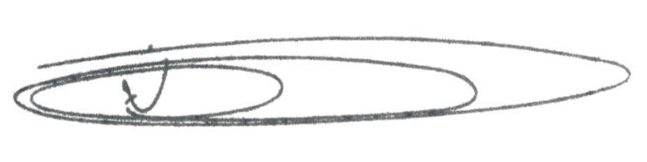

**NEY DO GÁS**

Vereador

*(Cidadania)*